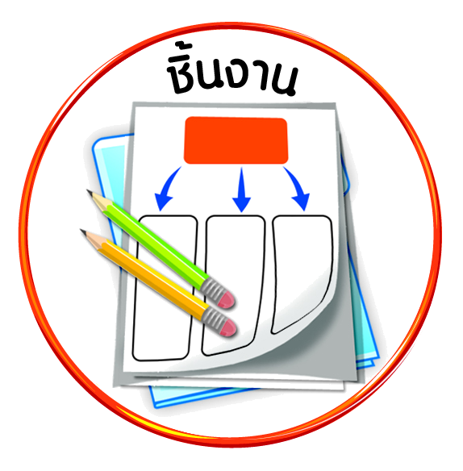
ชิ้นงานที่ ๒ เรื่อง การแสดงความกตัญญูกตเวทีต่อบุคคลในโรงเรียน



ได้_____คะแนน
คะแนนเต็ม ๑๐ คะแนน
วันที่ เดือน พ.ศ. .
ชื่อ ชั้น เลขที่ .

ให้นักเรียนทำกิจกรรมที่แสดงถึงความกตัญญูกตเวทีต่อบุคคลในโรงเรียน และบันทึกผลการปฏิบัติเป็นเวลา ๑ สัปดาห์

แบบบันทึก การแสดงความกตัญญูกตเวทีต่อบุคคลในโรงเรียน

วัน เดือน ปี
การกระทำที่แสดงความกตัญญูกตเวที

 นักเรียนรู้สึกอย่างไรที่ได้แสดงความกตัญญูต่อบุคคลในโรงเรียน ________________________

